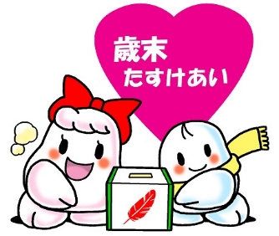
令和７年度 地域歳末たすけあい事業
ひとり親家庭等応援
新中学生制服・体操服購入助成事業 募集要項

令和８年４月に中学校へ入学する子どもさんがおられる、ひとり親家庭等を対象に中学生の制服や体操服を購入する費用の一部を助成します。

- 主 旨
ひとり親家庭等が、一般家庭に比べ経済的に厳しい状況にあること等から、新入学の 準備の支援として、制服・体操服の購入費用の一部を助成します。

- 対象者

播磨町在住で、令和８年４月に中学校に入学する子どもがいる児童扶養手当を受給中のひとり親家庭、または両親ともおられない家庭で、助成を希望される方

- 申込期間 令和８年２月２７日（金）～令和８年3月１８日（水）

- 内 容
  - 助成金額は購入代金の範囲内とし、助成の上限はひとり２０，０００円
（体操服５，０００円・制服１５，０００円）とします。
  - 助成金の交付は、ご指定いただいた口座への振込となります。
  - 助成決定書により、助成金額と振込日をお知らせします。
なお、振込日は、令和８年３月27日(金)を予定しています。

- 申請書類 ※下記5点を一式揃えた上で当会窓口へご提出ください。
  - 『ひとり親家庭等応援 新中学生制服・体操服購入助成事業』申込書
  - 児童扶養手当証書（写し）
  - 健康保険証など新入学生徒の生年月日がわかる書類（写し）
  - （□体操服 □冬用制服）を購入した領収書（写し）
※領収書は、保護者または子どもさんの名前が記入されたものをご提出ください。
※制服の引き渡し販売日が、３月15日（日）になっているようです。制服の領収書のみ
後日提出の方は、３月18日（水）までにご提出ください。
  - 振込口座確認のための通帳（写し）
《 問合せ・申込先 》

社会福祉法人播磨町社会福祉協議会
加古郡播磨町南大中１丁目８－４１ 播磨町福祉しあわせセンター内
℡ ０７９－４３５－１７１２ Mail info@harima-wel.or.jp
月～土曜日（日祝日を除く） 午前８時３０分～午後５時１５分

